【巩固练习】
一、选择题
1.下列说法中正确的有( )
①一条直线的平行线只有一条．
②过一点与已知直线平行的直线只有一条．
③因为a∥b，c∥d，所以a∥d．
④经过直线外一点有且只有一条直线与已知直线平行．
A．1个 B．2个 C．3个 D．4个
2．如果两个角的一边在同一直线上，另一边互相平行，则这两个角( )
A．相等 B．互补 C．互余 D．相等或互补
3．如图，能够判定DE∥BC的条件是 ( )
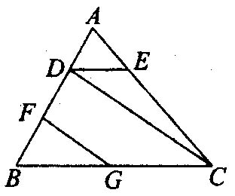
A．∠DCE+∠DEC＝180° B．∠EDC＝∠DCB
C．∠BGF＝∠DCB D．CD⊥AB，GF⊥AB
4．一辆汽车在广阔的草原上行驶，两次拐弯后，行驶的方向与原来的方向相同，那么这两次拐弯的角度可能是 ( ) ．
A．第一次向右拐40°，第二次向右拐140°．
B．第一次向右拐40°，第二次向左拐40°．
C．第一次向左拐40°，第二次向右拐140°．
D．第一次向右拐140°，第二次向左拐40°．
5．（2015•黔南州）如图，下列说法错误的是（ ）
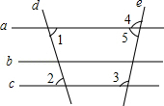
A．若a∥b，b∥c，则a∥c B． 若∠1=∠2，则a∥c
C．若∠3=∠2，则b∥c D． 若∠3+∠5=180°，则a∥c
6.( 绍兴)学习了平行线后，小敏想出了过已知直线外一点画这条直线的平行线的新方法，她是通过折一张半透明的纸得到的（如图，(1)—(4)）:
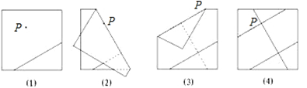

从图中可知，小敏画平行线的依据有（ ）
①两直线平行，同位角相等．②两直线平行，内错角相等．③同位角相等，两直线平行．
④内错角相等，两直线平行．
A.①② B. ②③ C. ③④ D. ④①
二、填空题
7. 在同一平面内的三条直线，它们的交点个数可能是________．
8.（2015春•淮南期末）如图，不添加辅助线，请写出一个能判定AB∥CD的条件 ．
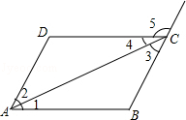
9．规律探究：同一平面内有直线a₁，a₂，a₃…，a₁₀₀，若a₁⊥a₂，a₂∥a₃，a₃⊥a₄…，按此规律，a₁和a₁₀₀的位置是________．
10．已知两个角的两边分别平行，其中一个角为40°，则另一个角的度数是
11．直线同侧有三点A、B、C，如果A、B两点确定的直线 与B、C两点确定的直线都与平行，则A、B、C三点 ，其依据是
12. 如图，AB⊥EF于点G，CD⊥EF于点H，GP平分∠EGB，HQ平分∠CHF，则图中互相平行的直线有 ．
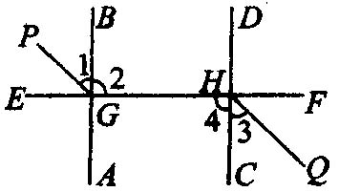

三、解答题
13.如图，∠1＝60°，∠2＝60°，∠3＝100°，要使AB∥EF，∠4应为多少度?说明理由．
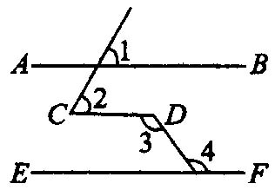

14．小敏有一块小画板(如图所示)，她想知道它的上下边缘是否平行，而小敏身边只有一个量角器，你能帮助她解决这一问题吗?
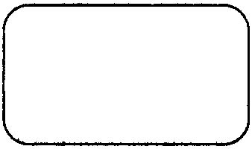
15．如图，把一张长芳形纸条ABCD沿AF折叠，已知∠ADB＝20°，那么∠BAF为多少度时，才能使AB′∥BD?
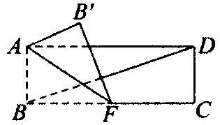

16.（2015春•怀集县期末）已知：如图，AB⊥BC，BC⊥CD且∠1=∠2，求证：BE∥CF．
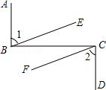

【答案与解析】
一、选择题
1. 【答案】A
【解析】只有④正确，其它均错．
2. 【答案】D
3. 【答案】B
【解析】内错角相等，两直线平行．
4. 【答案】B
5.【答案】C.
【解析】A、若a∥b，b∥c，则a∥c，利用了平行公理，正确；
B、若∠1=∠2，则a∥c，利用了内错角相等，两直线平行，正确；
C、∠3=∠2，不能判断b∥c，错误；
D、若∠3+∠5=180°，则a∥c，利用同旁内角互补，两直线平行，正确；
故选C．
6. 【答案】C
【解析】解决本题关键是理解折叠的过程，图中的虚线与已知的直线垂直，过点P的折痕与虚线垂直．
二、填空题
7. 【答案】0或1或2或3个；
8.【答案】∠1=∠4或∠B=∠5或∠B+∠BCD=180°．
【解析】由“内错角相等，两直线平行”可以添加条件∠1=∠4．
由“同位角相等，两直线平行”可以添加条件∠B=∠5．
由“同旁内角互补，两直线平行”可以添加条件∠B+∠BCD=180°．
综上所述，满足条件的有：∠1=∠4或∠B=∠5或∠B+∠BCD=180°
9. 【答案】a₁∥a₁₀₀；
【解析】为了方便，我们可以记为a₁⊥a₂∥a₃⊥a₄∥a₅⊥a₆∥a₇⊥a₈∥a₉⊥a₁₀…∥a₉₇⊥a₉₈∥a₉₉⊥a₁₀₀，因为a₁⊥a₂∥a₃，所以a₁⊥a₃，而a₃⊥a₄，所以a₁∥a₄∥a₅．同理得a₅∥a₈ ∥a₉，a₉∥a₁₂ ∥a₁₃，…，接着这样的规律可以得a₁∥a₉₇∥a₁₀₀，所以a₁∥a₁₀₀．
10.【答案】 40°或140°
11.【答案】共线，平行公理；
【解析】此题考查是平行公理，它是论证推理的基础，应熟练应用．
12.【答案】AB∥CD，GP∥HQ；
【解析】
理由：∵ AB⊥EF，CD⊥EF．∴ ∠AGE＝∠CHG＝90°．∴ AB∥CD．
∵ AB⊥EF．∴ ∠EGB＝∠2＝90°．∴ GP平分∠EGB．
∴ ∠1＝EGB＝45°．
∴ ∠PGH＝∠1+∠2＝135°．
同理∠GHQ＝135°，∴ ∠PGH＝∠GHQ．
∴ GP∥HQ．

三、解答题
13. 【解析】
解：∠4＝100°．理由如下：
∵ ∠1＝60°，∠2＝60°，
∴ ∠1＝∠2，∴ AB∥CD
又∵∠3＝∠4＝100°，
∴ CD∥EF，∴ AB∥EF．
14．【解析】
解：如图所示，用量角器在两个边缘之间画一条线段MN，用量角器测得∠1＝50°，
∠2＝50°，因为∠1＝∠2，所以由内错角相等，两直线平行，可知画板的上下边缘是平行的．
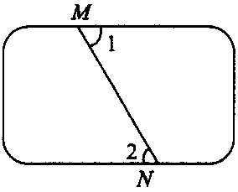
15. 【解析】
解：要使AB′∥BD，只要∠B′AD＝∠ADB＝20°，
∠B′AB＝∠BAD+∠B′AD＝90°+20°＝110°．
∴∠BAF＝∠B′AB＝×110°＝55°．
16.【解析】
证明：∵AB⊥BC，BC⊥CD，
∴∠ABC=∠DCB=90°，
∵∠1=∠2，
∴∠ABC﹣∠1=∠DCB﹣∠2，
∴∠CBE=∠BCF，
∴BE∥CF．

